Frąckiewicz Maciej, 284302, wt. 13
Gazda Kacper, 284320, wt. 9

W4 – Bazy Danych

Rekrutacja na studia

- Cel projektu: Zaprojektowanie systemu bazy danych umożliwiającego internetową rekrutację na uczelnię.

- Przeznaczenie bazy: Baza jest przeznaczona dla uczelni, które chcą wprowadzić system internetowej rekrutacji. Ma ona scentralizować zarządzanie rekrutacją, wyeliminować błędy przy ręcznym liczeniu punktów rekrutacyjnych i przetwarzaniu danych oraz ułatwić uczestnikom wybór kierunków i śledzenie wyników rekrutacji (w tym egzaminów wstępnych).
Zakres bazy danych obejmuje: Dane osobowe kandydatów, ofertę edukacyjną, egzaminy wstępne, kryteria punktowe, aplikacje rekrutacyjne.

- Użytkownicy bazy danych i ich podstawowe uprawnienia:
- Kandydat - po zalogowaniu:
Przeglądanie listy kierunków studiów i informacji rekrutacyjnych
Tworzenie i edytowanie własnej aplikacji rekrutacyjnej
Przeglądanie statusu własnej rekrutacji oraz wyników
Dodawanie i edycja danych kontaktowych, wyników egzaminów i osiągnięć.
- Rekruter - po zalogowaniu:
Przeglądanie danych wszystkich kandydatów i ich aplikacji.
Weryfikacja i zatwierdzanie wyników egzaminów i osiągnięć.
Zmiana statusu aplikacji (zatwierdzony, niezatwierdzony ).
Zarządzanie danymi dotyczącymi kierunków studiów i egzaminów.

- Definicje predykatowe typów encji i związków:
ENC/001 KANDYDAT (IdKandydata, Nazwisko, Imie, DrugieImie, Pesel, DataUrodzenia, Telefon, Email, Haslo)
ENC/002WYDZIAL (IdWydzialu, Nazwa, Adres, Symbol)
ENC/003 KIERUNEK (IdKierunku, Nazwa, Symbol, Poziom, LimitMiejsc)
ENC/004 APLIKACJA (IdAplikacji, DataZgloszenia, Punkty, Oplata, StatusA, Priorytet)
ENC/005 EGZAMIN (IdEgzaminu, Nazwa)
ENC/006 WYNIK (IdWyniku, Wartosc, StatusW)
ENC/007 PRZELICZNIK (IdPrzelicznika, Mnoznik, Minimum)
ENC/008 OSIAGNIECIE (IdOsiagniecia, Nazwa, Tytul, Punkty, StatusOS)
ENC/009 PRACOWNIK (IdPracownika, Nazwisko, Imie, Email, Haslo)
ZWI/001 SKŁADA(KANDYDAT(1,1):APLIKACJA(0,N))
ZWI/002 ZGŁASZA(KANDYDAT(1,1):WYNIK(0,N))
ZWI/003 DEKLARUJE(KANDYDAT(1,1):OSIAGNIECIE(0,N))
ZWI/004 SPRAWDZA(PRACOWNIK(0,1):APLIKACJA(0,N))
ZWI/005 WERYFIKUJE(PRACOWNIK(0,1):OSIAGNIECIE(0,N))
ZWI/006 ZATWIERDZA(PRACOWNIK(0,1):WYNIK(0,N))
ZWI/007 DOTYCZY(WYNIK(0,N):EGZAMIN(1,1))
ZWI/008 ODWOŁUJE SIĘ(EGZAMIN(1,1):PRZELICZNIK(0,N))
ZWI/009 WYMAGA(KIERUNEK(1,1):PRZELICZNIK(0,N))
ZWI/010 OFERUJE(WYDZIAŁ(1,1):KIERUNEK(0,N))
ZWI/011 ZBIERA(KIERUNEK(1,1):APLIKACJA(0,N))
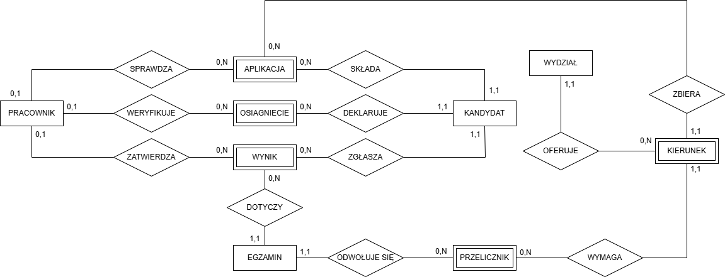
- Diagram związków encji (ERD)
- Relacyjny schemat bazy danych
Kandydaci (IdKandydata, Nazwisko, Imie, DrugieImie, Pesel, DataUrodzenia Telefon, Email, Haslo)
Aplikacje (#IdKandydata, #IdKierunku, DataZgloszenia, Punkty, Oplata, StatusA, Priorytet, #IdPracownika)
Wyniki (#IdKandydata, #IdEgzaminu, Wartosc, StatusWN, #IdPracownika)
Osiagniecia (IdOsiagniecia, Nazwa, Tytul, Punkty, Status, #IdKandydata, #IdPracownika)
Pracownicy (IdPracownika, Nazwisko, Imie, Email, Haslo)
Egzaminy (IdEgzaminu, NazwaE)
Przeliczniki (#IdEgzaminu, #IdKierunku, Mnoznik, Minimum)
Kierunki (IdKierunku, Nazwa, Symbol, Poziom, LimitMiejsc, #IdWydzialu)
Wydzialy (IdWydzialu, Nazwa, Adres, Symbol)
- Lista transakcji

Lista transakcji obowiązkowych:
- Rejestracja kandydata
- Edycja swoich danych przez kandydata
- Przegląd danych dowolnego kandydata (tylko pracownik)
- Przegląd oferty kierunku
- Złożenie aplikacji
- Zatwierdzenie aplikacji
- Przegląd dowolnej aplikacji (tylko pracownik)
- Przegląd swojej aplikacji
- Wycofanie aplikacji
- Dodanie wyniku z egzaminu
- Edycja wyniku z egzaminu
- Potwierdzenie wyniku z egzaminu
- Przegląd wyników kandydatów
- Przegląd swoich wyników
- Dodanie osiągnięcia
- Zatwierdzenie osiągnięcia
- Przegląd osiągnięć kandydata
- Przegląd swoich osiągnięć
- Przegląd wszystkich danych kandydata
- Logowanie do systemu
- Generacja listy kandydatów na kierunek

Lista transakcji opcjonalnych:
- Zmiana hasła kandydata
- Usunięcie kandydata
- Utworzenie wydziału
- Edycja danych wydziału
- Przegląd danych wydziału
- Usunięcie wydziału
- Utworzenie kierunku
- Edycja danych kierunku
- Usunięcie kierunku
- Dodanie egzaminu
- Edycja egzaminu
- Przegląd egzaminów
- Usunięcie egzaminu
- Usunięcie wyniku
- Dodanie przelicznika
- Edycja przelicznika
- Przegląd przeliczników kierunku
- Usunięcie przelicznika
- Edycja osiągnięcia
- Usunięcie osiągnięcia
- Dodanie pracownika
- Edycja pracownika
- Zmiana hasła pracownika
- Przegląd danych pracownika
- Usunięcie pracownika

9. Okno relacji:
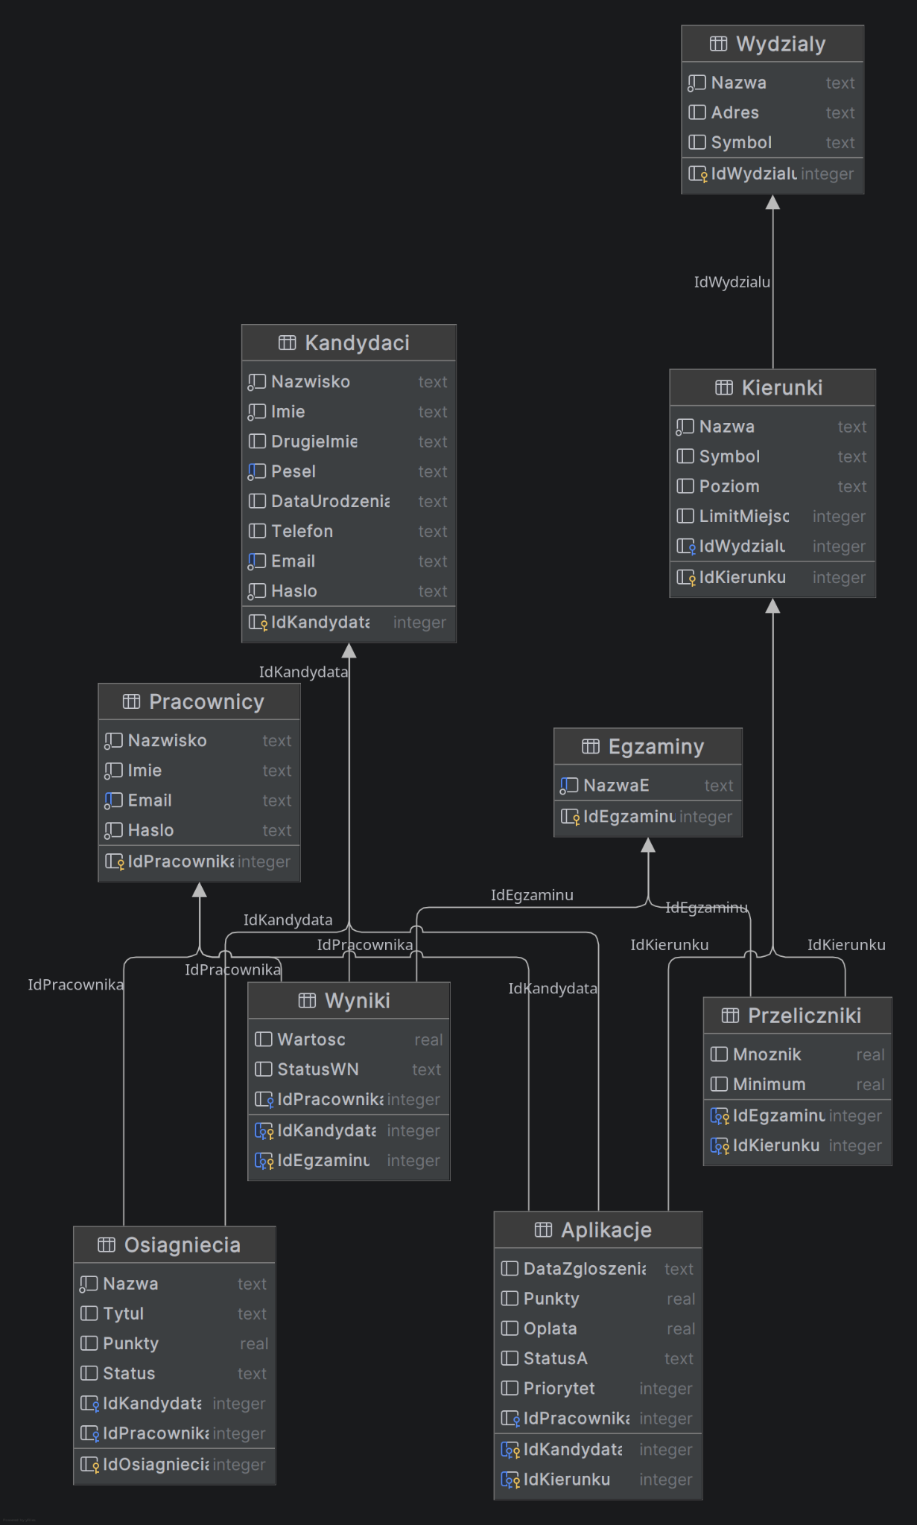

10. Zrzuty raportów i formularzy
